МИНИСТЕРСТВО НАУКИ И ВЫСШЕГО ОБРАЗОВАНИЯ И РОССИЙСКОЙ ФЕДЕРАЦИИ

РОСТОВСКИЙ ГОСУДАРСТВЕННЫЙ ЭКОНОМИЧЕСКИЙ УНИВЕРСИТЕТ (РИНХ)

Факультет Компьютерных технологий и информационной безопасности

Кафедра Информационных систем и прикладной информатики

Лабораторная работа № 4

по дисциплине «Разработка и сопровождение программных приложений».

на тему: «Создание, редактирование и удаление данных по сотрудникам».

Работу выполнила:

Студентка 5 курса группы 351-ПИZ

Заочного отделения

Стеганцова Виктория Артуровна

Проверил:

Долженко А.И.

г. Ростов-на-Дону 2022г.

Для формы списка сотрудников добавляем кнопки «Добавить», «Редактировать» и «Удалить» для манипуляции данными как показано на рисунке 1 «Доработка формы списка сотрудников».

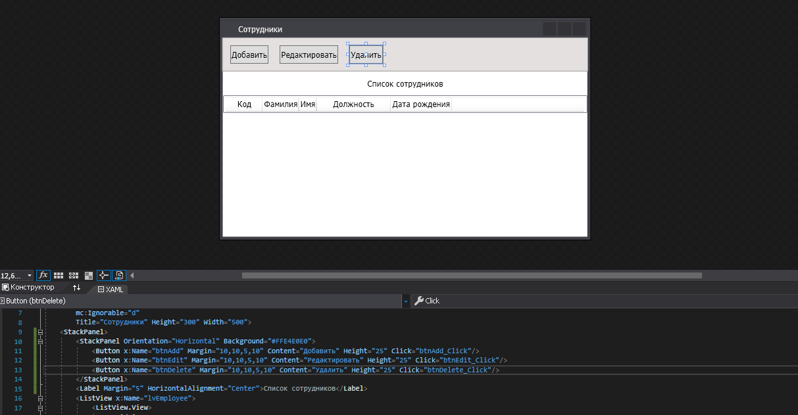

Рисунок 1 «Доработка формы списка сотрудников».

Следующим действием добавляем форму для добавления новых сотрудников, как показано на рисунке 2 «Форма добавления сотрудника».

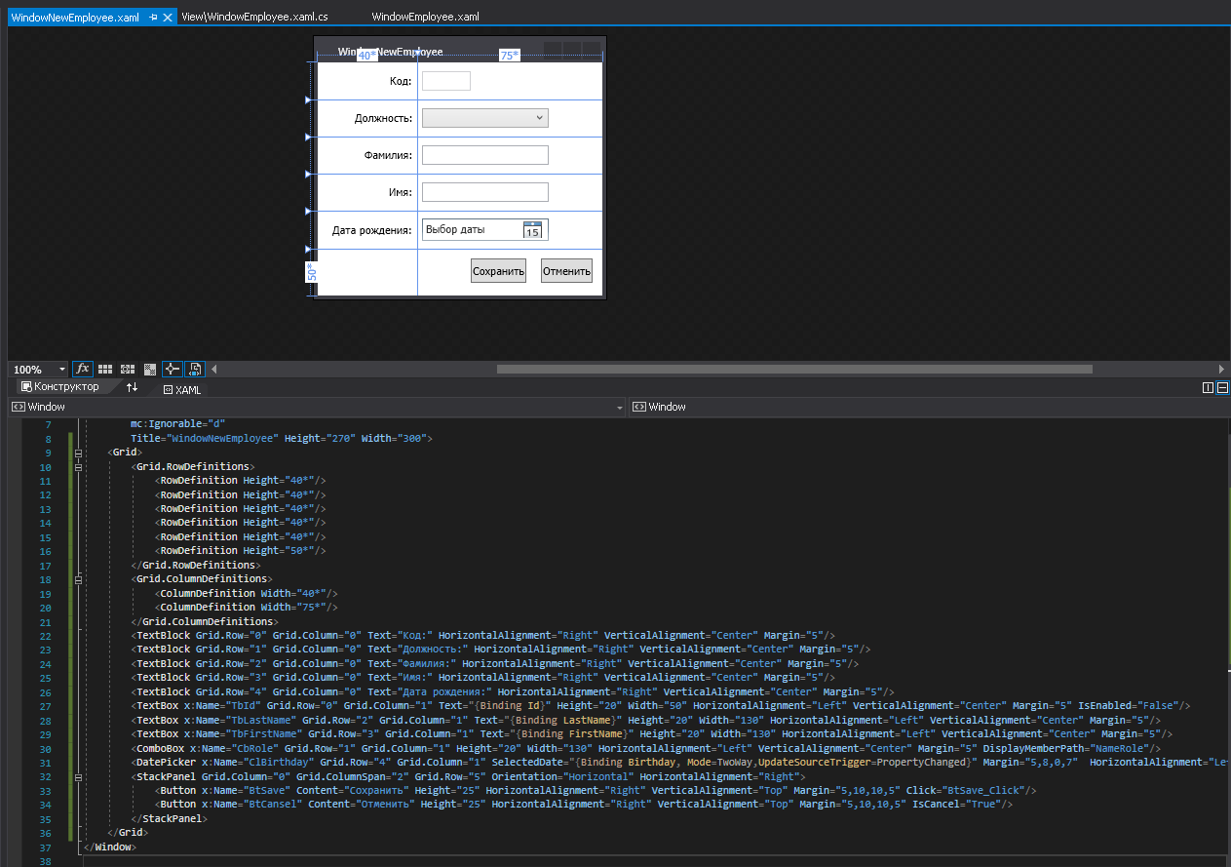

Рисунок 2 «Форма добавления сотрудника».

Добавляем функцию по поиску максимального идентификатора в класс «PersonViewModel», листинг класса представлен на рисунке 3 «Листинг класса «PersonViewModel»».

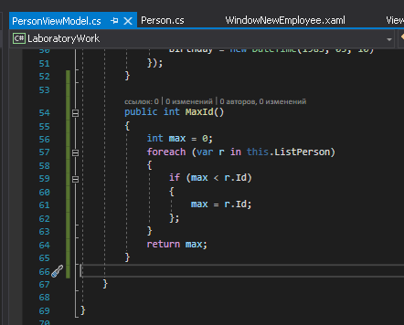

Рисунок 3 «Листинг класса «PersonViewModel»»

В классе «Person» добавляем метод CopyFromPersonDPO( ). Действие представлено на рисунке 4 «Листинг класса Person».

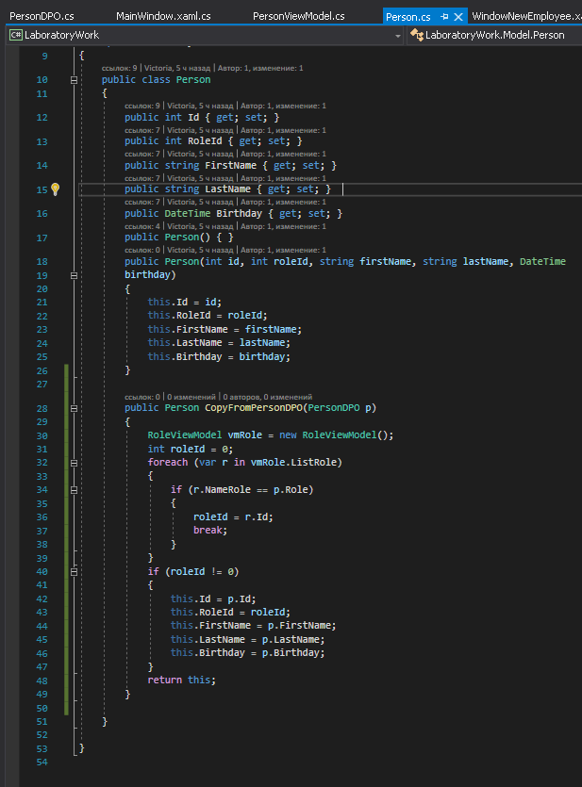

Рисунок 4 «Листинг класса Person».

В классе «PersonDPO» тоже добавляем метод CopyFromPerson(), представлено на рисунке 5 «Листинг класса «PersonDPO»».

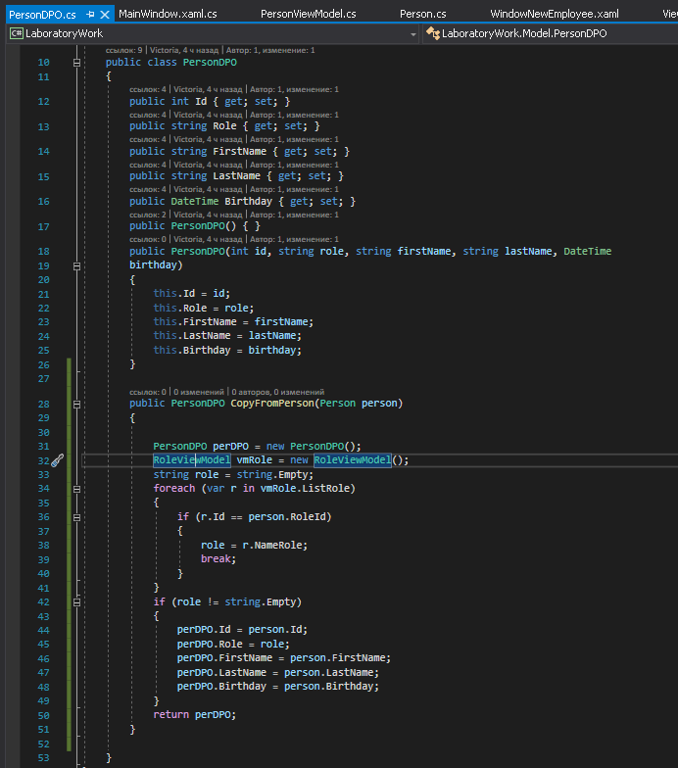

Рисунок 5 «Листинг класса «PersonDPO»».

Следующим шагом нужно доработать форму списка сотрудников для возможности обработки данных. Действие представлено на рисунке 6 «Доработка формы списка сотрудников».

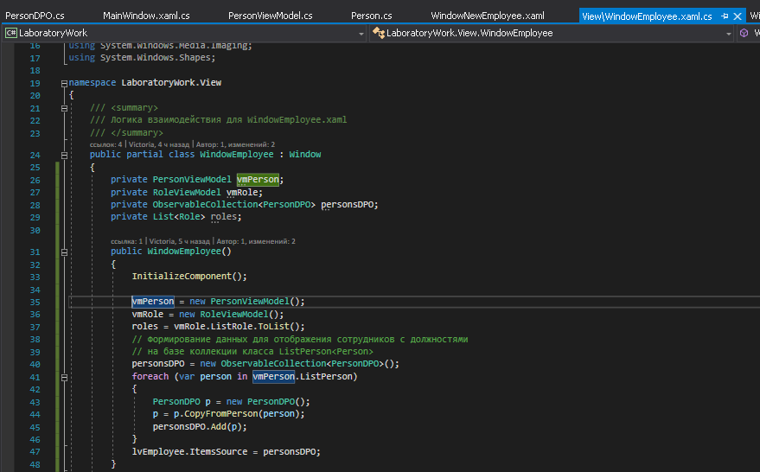

Рисунок 6 «Доработка формы списка сотрудников».

Добавляем обработчик нажатия кнопки «Добавить», как показано на рисунке 7 «Обработчик нажатия кнопки «Добавить»».

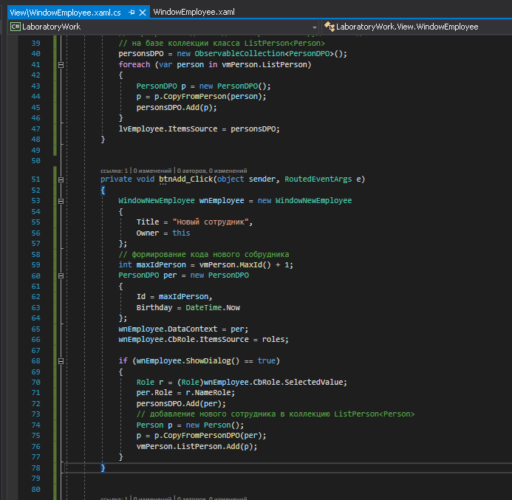

Рисунок 7 «Обработчик нажатия кнопки «Добавить»».

Получаем следующие формы, представленные на рисунках 8 Рисунок 8 «Добавление нового сотрудника» и 9 «Пользователь добавлен».

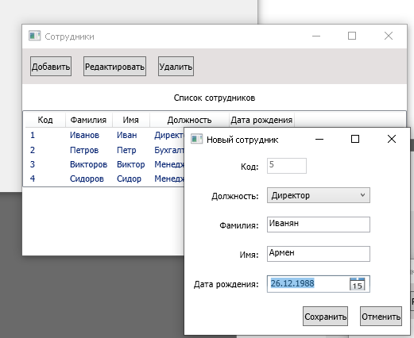

Рисунок 8 «Добавление нового сотрудника».

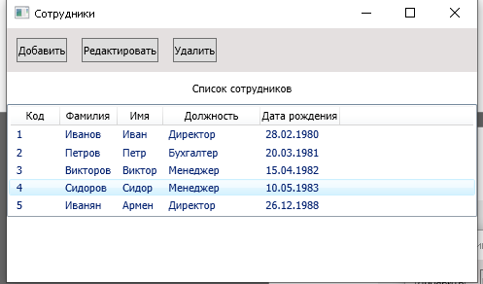

Рисунок 9 «Пользователь добавлен».

Добавляем обработчик нажатия кнопки «Редактировать», действие представлено на рисунке 10 «Редактирование».

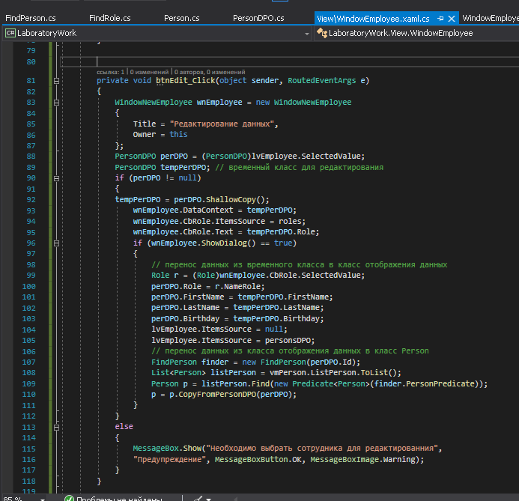

Рисунок 10 «Редактирование».

Промежуточный результат работы алгоритма представлен на рисунке: 11 «Без выбора строки»; 12 «Редактирование сотрудника»; 13 «Сотрудник отредактирован».

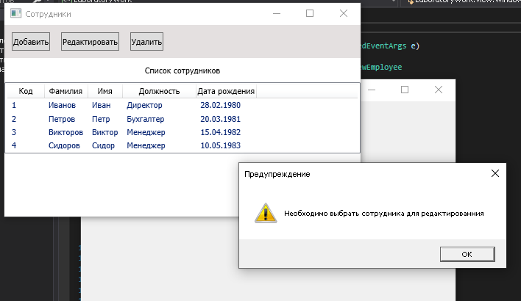

Рисунок 11 «Без выбора строки».

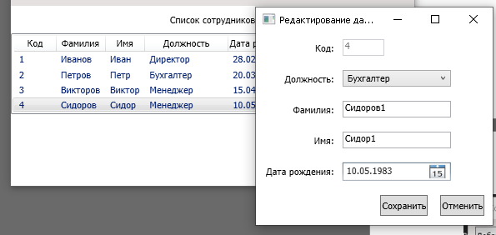

Рисунок 12 «Редактирование сотрудника».

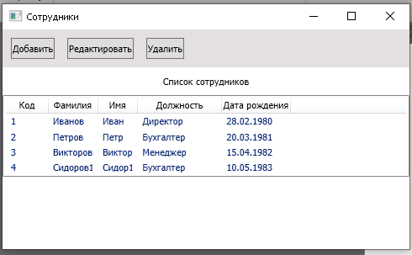

Рисунок 13 «Сотрудник отредактирован».

Теперь добавим обработчик нажатия кнопки «Удалить», представлено на рисунке 14 «Обработчик кнопки «Удалить»».

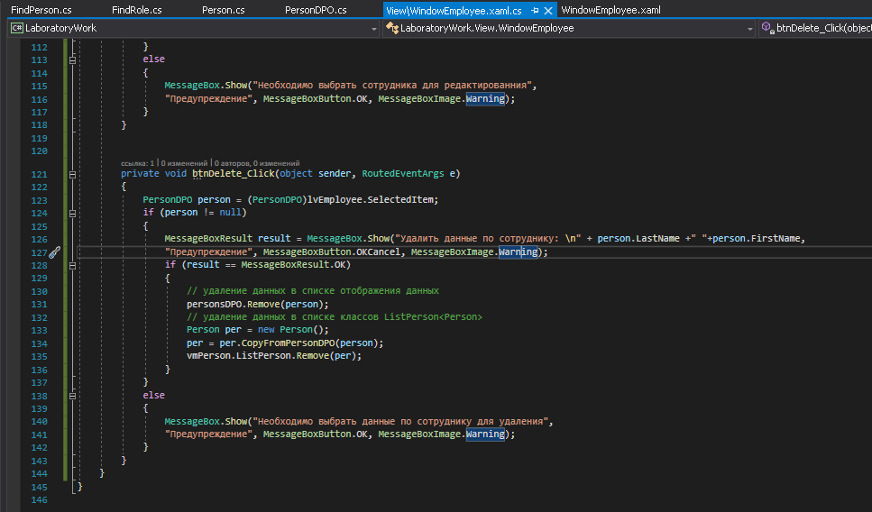

Рисунок 14 «Обработчик кнопки «Удалить»».

Итог всей проделанной работы представлен на рисунке 15 «Удаление» и рисунке 6 «Удален сотрудник».

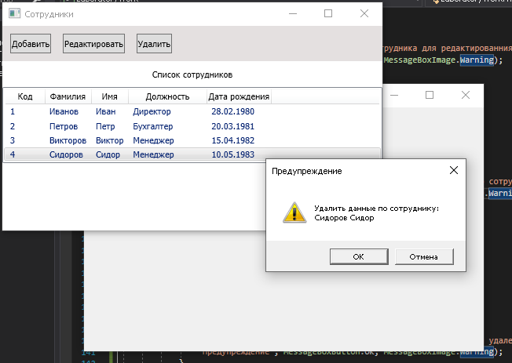

Рисунок 15 «Удаление».

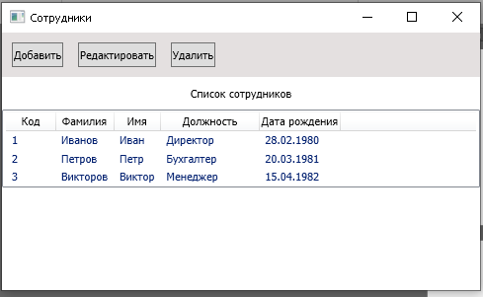

Рисунок 16 «Удален сотрудник».